ĐÁP ÁN HÓA 10

made | cau | dapan |  | made | cau | dapan |  | made | cau | dapan |  | made | cau | dapan
132 | 1 | D |  | 209 | 1 | D |  | 357 | 1 | C |  | 485 | 1 | C
132 | 2 | D |  | 209 | 2 | A |  | 357 | 2 | A |  | 485 | 2 | B
132 | 3 | B |  | 209 | 3 | B |  | 357 | 3 | D |  | 485 | 3 | A
132 | 4 | B |  | 209 | 4 | C |  | 357 | 4 | B |  | 485 | 4 | A
132 | 5 | C |  | 209 | 5 | B |  | 357 | 5 | B |  | 485 | 5 | B
132 | 6 | C |  | 209 | 6 | D |  | 357 | 6 | C |  | 485 | 6 | C
132 | 7 | D |  | 209 | 7 | C |  | 357 | 7 | D |  | 485 | 7 | D
132 | 8 | A |  | 209 | 8 | A |  | 357 | 8 | D |  | 485 | 8 | D
132 | 9 | A |  | 209 | 9 | D |  | 357 | 9 | A |  | 485 | 9 | B
132 | 10 | B |  | 209 | 10 | A |  | 357 | 10 | B |  | 485 | 10 | A
132 | 11 | A |  | 209 | 11 | C |  | 357 | 11 | A |  | 485 | 11 | C
132 | 12 | C |  | 209 | 12 | B |  | 357 | 12 | C |  | 485 | 12 | D

Câu 1:
Tinh thể NaCl được tạo nên từ các ion Na⁺ và Cl⁻ 0,25đ
Tinh thể NaCl có dạng hình khối lập phương 0,25đ
Các ion Na⁺ và Cl⁻ phân bố luân phiên trên đỉnh các hình lập phương 0,25đ
Xung quanh mỗi ion đều có 6 ion ngược dấu gần nhất 0,25đ
Câu 2:
Al → Al³⁺ + 3e 0,25đ
O + 2e → O²⁻ 0,25đ
Al³⁺ + O²⁻ → Al₂O₃ 0,25đ
4Al + 3O₂ → 2Al₂O₃ 0,25đ
Câu 3:
 | CO₂ |  | O₃
0.5 | 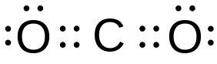 | Công thức electron  0,5 điểm/ct | 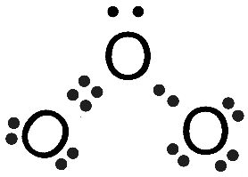
0.5 | 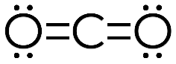 | Công thức Lewis  0,25 điểm/ct | 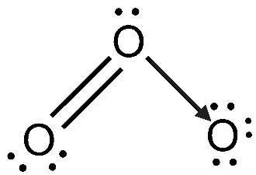  0.5
0.5 | 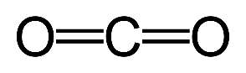 | Công thức cấu tạo  0,25 điểm/ct | 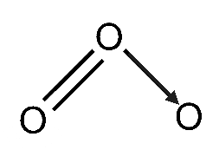

Câu 4:
NH₃ Δχ = 0,84 0,25đ
Liên kết cộng hóa trị phân cực 0,25đ
CaCl₂ Δχ = 2,16 0,25đ
Liên kết ion 0,25đ
Câu 5:
0,25đ
R = 32 0,5đ
Kết luận được R là sulfur (S) 0,25đ
Câu 6:
- Lập luận giải được hạt proton của từng nguyên tố: P_{X} = 7; P_{Y} = 8 0,5đ
(Lưu ý: lập luận không thành công nhưng các bước thành phần có ý đúng có thể cho 0,25đ ở mục này)
- Kết luận X là oxygen; Y là nitrogen 0,25đ
- Kết luận công thức hợp chất là N₂O hoặc ON₂ 0,25đ

